Magyar nyelv
Nyisd ki a füzeted és hagyj ki 2 sort, majd írd be csak a dátumot alá pedig középre a témát.
A történést kifejező igék
Nyisd ki a könyved a 144 old.
Hallgasd meg az 1 és 2 hangfelvétel. Majd másold át a füzetbe a szabályt a 144 old.
A szabály után hagyj ki egy sort majd ird be:
Az 1. gyakorlat 144 old.
Hallgasd meg a 3 hangfelvételt.
Mindegyik igét új sorból ír be, mellé a kérdését, majd mellé, hogy történést fejez ki.
Zuhog – mi történik? – történést jelent
---
A 2. gyakorlat 144 old.
Hallgasd meg a 4 és 5 hangfelvételt, majd végezd el a gyakorlatot.
Cselekvést jelentenek Történést jelentenek
(mit csinál?) (mi történik?)
Szántanak égnek
----
Hallgasd meg a 6 hangfelvétel és annak alapján ellenőrizd le, hogy minden szót a megfelelő helyre írtál-e be
A 3. gyakorlat 144 old.
Hallgasd meg 7 és 8 hangfelvételt.
- Cselekvést jelentenek Történést jelentenek
(mit csinál?) (mi történik?)
Húzza Szőkül
----
Hallgasd meg a 9 hangfelvétel és annak alapján ellenőrizd le, hogy minden szót a megfelelő helyre írtál-e be
- Készíts egy rajzot a vershez
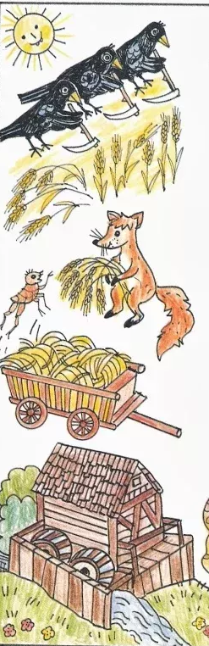
Hallgasd meg a 10 hangfelvételt
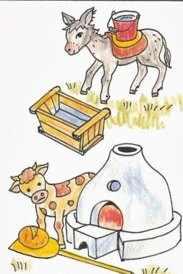

Pillangó könyvvel 145 old.
Hallgasd meg 11 hangfelvételt, majd olvasd el a találós kérdést, fejtsd meg
Ha kitaláltad hallgasd meg a 12 hangfelvételt és végezd el a gyakorlatot.
Ellenőrzés: 13 hangfelvételt!

Az ügyesen elkészített feladatokat küldjétek el nekem!

